Processus Travaux et Autorisations de Travail

Objectifs :
A la fin du module les participants :
- Ont compris les règles Groupe concernant les travaux.
- Ont compris l’ensemble des étapes du processus réalisation de travaux du site : depuis la description du besoin jusqu’au paiement de l’entreprise prestataire ayant réalisé le travail.
- Ont compris les étapes du processus Permis de Travail du site (priorisation des avis, validation, coordination, planification, préparation, réalisation et réception)
- Savent restituer les points clé pour chacune d’elles (notamment l’importance d’une description et l’analyse de risque d’un travail à réaliser).
- Savent utiliser les supports d’autorisation de travail du site.
- Ont participé au déroulement du circuit Permis de Travail sur le site
- Ont conduit un audit d’Autorisation de Travail sur le terrain

Cette séquence est à construire localement. Pour cela, 2 possibilités sont à votre disposition :
- soit une formation locale (ou branche) existe et répond à ces objectifs. Dans ce cas, elle peut être utilisée à la place de ce module.
- si ce n’est pas le cas, il est nécessaire de construire votre propre formation en suivant la suggestion ci-dessous.

Ce document contient des suggestions de contenus et d’activités pédagogiques qui permettent d’atteindre les objectifs de ce module.

Pour vous aider à construire le module, des ressources sont disponibles dans le powerpoint lié à ce module.

Eléments Clé | Support/activités
L’itinéraire local est une suggestion. Mais il est important que les messages suivants soient compris :
- La règle Permis de Travail site (afin qu’ils sachent s’y référer en cas de doute)
- Le processus permis dans son ensemble : étapes, responsabilité
- Les points clé des étapes : description -> préciser, analyse de risque -> découper la tâche et évaluer le risque.
- Le lien entre service production et maintenance
- Les formulaires/supports utilisés sur le site (Permis de Travail et permis complémentaires) : but et quels types de travaux concernés.
- Les points à vérifier lors d’un audit Permis de Travail
L’expérimentation sur site est obligatoire, ainsi que le débriefing.

Estimation de durée :
2 jours.

Recommandations de Modalités pédagogiques :
Présentiel/workshop (1 jour) pour les principes du Permis de Travail puis, une journée sur le terrain pour suivre un circuit Permis de Travail et réaliser un audit de Permis de Travail.
- Modules pré-requis de la séquence
- TCG 4
- TCAS 4
- Les 12 règles d’or

- Préparation de la séquence
Avant le début de l’animation du module, nous vous recommandons de vous assurer que :
- la règle Branche sur le Permis de Travail et la règle site sont imprimées en autant d’exemplaires que de participants.
- La trame d’audit « Permis de Travail » est imprimée en autant d’exemplaires que de participants.
- Les modalités de réalisation de la journée 2 sont en place : la date, l’information auprès des personnes sur site qui seront suivies par les « nouveaux », que chaque nouveau a un point de contact …

- Suggestion de déroulement de la séquence
Légende des instructions pour l’animateur :
- Commentaires pour l’animateur
- Eléments clé de contenu
- Type d’activité
- « Question à poser » / énoncé de consigne

Phase / Timing | Animateur | Suggestion de contenu du module
1. Introduction et objectifs  5’ | Accueillir les participants et présenter les objectifs du module.  Le but est que vous connaissiez la façon dont sont réalisés les Travaux sur le site et l’autorisation dédiée, le Permis de Travail ou Autorisation de Travail. Aucun travail sur site n’est permis sans autorisation de travail.  Ce module se compose de 2 parties : une journée en salle, aujourd’hui sur les grands principes et une seconde journée, pour le suivi sur site des points vus au cours de cette journée.  Demander si des participants ont déjà une expérience de Permis de Travail sur site. (Vous pourrez ainsi vous appuyer sur eux) | Exemple de slide de présentation des objectifs :  A la fin de la séquence :  - Vous aurez compris les règles Groupe concernant les travaux.  - Vous connaîtrez l’ensemble des étapes du processus réalisation de travaux du site.  - Vous saurez restituer les points clés pour chacune d’elles (notamment l’importance d’une description et l’analyse de risque d’un travail à réaliser).  - Vous saurez utiliser les supports d’autorisation de travail du site.  - Vous aurez participé au déroulement du circuit Autorisation de travail sur le site et conduit un audit d’autorisation de Travail sur le terrain.
2. Connaître les grands principes inscrits dans le document de référence Branche  40’-> 45’ | Le but de cette séquence est lire et comprendre la règle Branche de référence (ou la directive Groupe).  Pour cela :  - Commencer par demander aux personnes : compte-tenu de votre expérience et des éléments vus lors des modules du parcours d’intégration HSE, à votre avis, comment se fait-il que les travaux présentent des risques importants? Notamment chez Total ?  Diffuser le slide en synthèse.  - Rappeler simplement que les travaux font l’objet d’une règle d’or (la n°5) et d’une règle Groupe commune à toutes les entités (Raffinage, Chimie, EP, MS), c’est-à-dire la DIR GR SEC 022 et une règle Branche qui en découle. Et que ces règles donnent les principes à respecter pour chacun dans le cadre de travaux.  Faire lire le slide.  - Atelier/workshop sur la règle Branche.  Distribuer la règle et laisser 10 minutes aux participants pour la lire en demandant de noter, au fur et à mesure de la lecture, les points qu’ils jugent importants et les points flous.  Puis demander :  - Selon vous, quels en sont les points importants ?  - Quels éléments restent flous pour vous ?  Faire un tour de table des réponses de chacun. (Ne pas hésiter, sur les points importants, à faire relire des passages du document). | Slide sur le But / origine du besoin de permis de travail : Faire réaliser des activités qui ne sont pas du Core Business de Total par une personne dont c’est le « core-business ». Le permis de travail permet aux contractants et entrepreneurs de connaître les risques des sites, et pour Total de connaître les risques du travail que les entreprises auront à réaliser.  Slide Règle d’or : 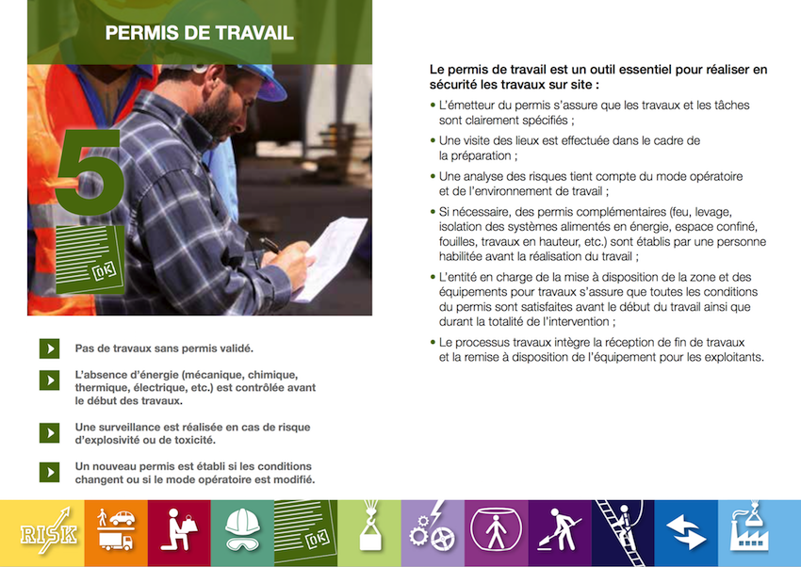
3. Le processus Travaux.  30’-> 1h15 | Le but de cette séquence est de connaître les grandes étapes du processus Travaux et du Permis de Travail.  Pour cela :  - Commencer par un exercice en demandant de répondre, par groupe, à la situation suivante : Si vous deviez faire des travaux dans votre habitation avec plusieurs corps de Métiers (maçon, électricien et plombier) :  - Quel serait l’ensemble des étapes du travail ?  - Quelles modalités mettriez-vous en place pour vous assurer que le chantier se déroule sans accident ?  - Si un accident a lieu, qui est responsable ? vous ou les artisans ?  Puis faire présenter par un groupe au tableau.  Pendant leur présentation, faire améliorer par les autres.  En tant qu’animateur, s’assurer de bien distinguer la partie préparation de la partie exécution.  - Faire une synthèse : avec les slides et les commentaires suivants : « L’exécution n’est qu’une étape du processus travaux.  Les travaux sont en général réalisés par les entreprises. C’est la partie exécution qui est la plus risquée et qui nécessite que le permis de travail soit bien préparé (identification des risques et mesures compensatoires).  Pour s’assurer que les travaux se déroulent en sécurité, il faut tout mettre en œuvre pour que les risques soient connus et maîtrisés par les exécutants. C’est de la responsabilité du donneur d’ordre de s’en assurer ».  - Exercice sous forme de puzzle.  Distribuer les différentes étapes à des groupes de 2. Puis demander leur de les remettre dans l’ordre.  Pour la correction, demander à un groupe de venir présenter au tableau. Faire commenter par les autres groupes.  - Présenter les étapes du processus  Diffuser le slide en lisant les différentes activités étapes/ étapes. (si une description générique du processus pour votre branche existe, il est recommandé de l’utiliser à la place de celui-ci).  Préciser que le Permis de Travail n’est qu’une partie du processus global travaux.  - En synthèse, préciser que ce processus et les étapes sont communes à chaque branche et site.  Chacun va l’adapter selon ses contraintes en respectant les exigences de base. | Slide pour afficher la question : Si vous deviez faire des travaux dans votre habitation avec plusieurs corps de Métiers (maçon, électricien et plombier) :  - Quel serait l’ensemble des étapes du travail ?  - Quelles modalités mettriez-vous en place pour vous assurer que le chantier se déroule sans accident ?  - Si un accident a lieu, qui est responsable ? vous ou les artisans ?  Slide comprenant les messages suivants :  L’exécution n’est qu’une étape du processus travaux.  Les travaux sont en général réalisés par les entreprises. C’est la partie exécution qui est la plus risquée et qui nécessite que le permis de travail soit bien préparé (identification des risques et mesures compensatoires).  Pour s’assurer que les travaux se déroulent en sécurité, il faut tout mettre en œuvre pour que les risques soient connus et maîtrisés par les exécutants. C’est de la responsabilité du donneur d’ordre de s’en assurer.  Slide comprenant les messages suivants :  Slide : la page de garde de règles Permis de Travail site.
4. Une signature engage  5’ -> 1h20 | Le but de cette séquence est que les participants comprennent qu’une signature est un engagement de la personne qui signe, et, que ce n’est pas parce que le précédent a signé que tout est parfait.  (on se limite à la responsabilité professionnelle, éviter de se lancer sur le terrain juridique).  Pour cela : reprendre le slide sur le processus et lister les différentes signatures nécessaires.  Synthétiser avec le slide : | Slide :  - Signature = les différentes parties s’entendent sur le travail à réaliser et ses conditions  - Chaque signature est importante : même si plusieurs personnes ont signé avant vous, votre signature représente votre engagement.
5. La règle TRAVAUX Site  20’ -> 1h40 | Le but est que les participants connaissent la règles site, déclinaison de la règle Branche. Pour cela :  - Présenter la règle en commentant son contenu  - Organiser la lecture la règle  Organiser les groupes, donner la consigne (lire par 2 le document et relever au fur et à mesure les points importants et les zones à clarifier) et distribuer le document.  Puis organiser un tour de table des points importants vus par les participants. Les noter au tableau. Les compléter (si besoin) en reprenant, pour chaque point complémentaire, le paragraphe correspondant.  Demander s’il reste des points flous et faire répondre par les autres participants. | Slide avec le sommaire de la règle.
6. Le déroulement du processus Travaux sur site et lien entre les entités production et maintenance  10’ -> 2h10 | Le but de cette séquence est que les participants aient une première idée du processus Travaux, du processus Permis de Travail et de la répartition des activités entre les différents départements : Production et Maintenance, HSE, Inspection, Projets.  Pour cela :  - Commencer par lister des exemples typiques de travaux réalisés sur site (de routine, et non routine).  - Présenter le déroulement du processus Travaux.  - Présenter ensuite la chronologie et la planification pour la réalisation d’un travail, entre les différents départements. Globalement la Production demande un travail, le décrit et la Maintenance le réalise.  - Présenter le processus PERMIS DE TRAVAIL en faisant le lien comme « une fois que le travail est demandé, il rentre alors dans le processus Permis de Travail ». | Slide avec processus Travaux  Slide sur la répartition des activités :  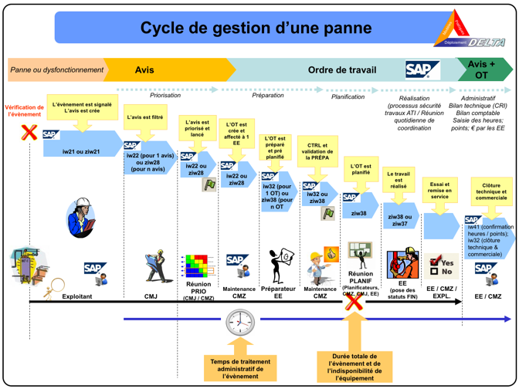  Slide sur les grandes étapes et responsabilités du « processus Permis de Travail »
7. Les étapes du PERMIS DE TRAVAIL en détail.  1h30 -> 3h40 | Le but de cette séquence est que les participants comprennent les grandes étapes du Permis de Travail et les points clés de chacune.  Se concentrer sur les étapes principales : Description du problème, Préparation/description du travail, Analyse de risque, Réalisation, Réception & Clôture. Leurs points clés sont à illustrer d’exemples.  Pour cela :  - Expliquer l’objet de cette séquence.  - Commencer par l’étape de « Description du problème, son analyse, sa priorisation » :  Rappeler le but de l’étape (s’assurer que la réparation sera bonne du premier coup). Le permis de travail n’est pas encore lancé.  Les points clés de l’étape et quelques bonnes pratiques.  Points clé : Meilleure est la description du défaut, plus efficace sera la maintenance (c’est-à-dire bonne du premier coup), limiter les demandes par l’exploitant en urgence 1 pour laisser la maintenance organiser et planifier les travaux.  - Préparation du travail et du (des) permis de travail  Rappeler les points clés de l’étape et quelques bonnes pratiques.  L’un des points clés est « bien décrire l’ensemble des activités à réaliser puis choisir le bon format en fonction du travail. »  Pour le choix du bon formulaire, présenter les différents formulaires utilisés sur site (Permis à flamme nue, autorisation verbale, …) et les conditions d’utilisation.  Puis organiser un exercice sur quel formulaire choisir à partir de certaines activités listées.  Pour la bonne description :  Proposer ensuite des exemples correspondant aux points clés (sur la bonne description) en présenter de bons exemples et des mauvais en précisant ce en quoi ils sont mauvais / description.  - L’étape Analyse de risques :  Rappeler les points clés, la méthode utilisée sur site, la matrice de risques en vigueur sur le site et des bonnes pratiques.  L’un des points clés est « une analyse de risque définit les précautions à prendre, l’analyse de risques est la synthèse des risques liée à l’intervention de l’entreprise extérieure et des risques Total liés aux installations, et les 2 parties en sont informées et s’engagent.»  Proposer ensuite des exemples de permis de travail avec des analyses de risques.  Puis proposer 3 situations dans lesquelles les participants doivent analyser les risques à l’aide de la matrice. Proposer 3 permis de travail existants en ne montrant que la partie description. Débriefer.  - L’étape : Vérification que Précautions/mitigations issues de l’analyse de risques sont en place : présenter les points clés.  Expliquer les points clés : la vérification de l’effectivité des conditions et précautions identifiées dans l’analyse de risque, juste avant de commencer les travaux (l’analyse de risque de dernière minute).  Proposer ensuite des exemples de permis de travail avec des précautions.  Puis proposer quelques bonnes pratiques.  - L’étape : Exécution du travail.  Présenter les points clés et des bonnes pratiques : réaliser le travail en s’assurant que les précautions restent en place.  C’est l’étape pour réaliser les audits.  A votre avis : pourquoi les audits sont nécessaires à cette étape ?  (Réponse : pour s’assurer que les mesures demandées sont effectivement appliquées)  Proposer ensuite des exemples/photos de mauvais. Puis de bons.  - L’étape : La réception/Clôture du travail réalisé.  Présenter les points clés et des bonnes pratiques: vérifier/tester pour redémarrer l’installation, et une place de travail en sécurité, la réception des travaux pour payer l’entreprise et émettre un avis sur la satisfaction.  Proposer ensuite des exemples/photos de mauvais rangements suite à des travaux. Puis de bons. | Slide : points clés et bonnes pratiques.  Slide : points clés et bonnes pratiques.  Slide : points clés et bonnes pratiques.  Slide avec les formulaires.  Slide avec l’exercice  Slide avec des exemples de « bonne/mauvaise » description sur des exemples issus de Permis de Travail du site.  Slide : points clés, la méthode du site, la matrice du site et quelques bonnes pratiques.  Slide avec des exemples de la partie analyse de risque sur quelques Permis de Travail.  Slide avec la partie description sur 3 permis de travail existants.  Slide : les points clés.  Slide avec des exemples de Permis de Travail.  Slide avec des bonnes pratiques.  Slide : les points clés et bonnes pratiques.  Slide : des exemples.  Slide : les points clés et bonnes pratiques.  Slide : des exemples.
8. Faire simuler le circuit Permis de Travail  1h00 -> 4h40 | Le but de cette séquence est que les participants comprennent concrètement le déroulement du processus Permis de travail en jouant les différents rôles.  Pour cela, organiser cette simulation.  A partir de l’analyse de risques réalisée, faites faire le circuit permis en donnant un rôle clé à chacun, issu de la règle de votre site (demandeur/ responsable opérationnel / chef de site / exécutant, etc.).  Après une courte préparation, en s’appuyant sur la règle et le processus site, chacun explique ce qu’il a à faire et comment il le ferait.  Lorsqu’il s’agit d’expliquer des éléments du permis à un autre participant (exemple le superviseur Compagnie avec l’exécutant) faire jouer la discussion réellement.  Une fois que la simulation est terminée (en allant jusqu’à la réception des travaux) demander à chacun des participants ce qui les a aidés dans l’action ou les explications des autres et s’ils ont eu des difficultés.
9. Les audits Permis de Travail  30’ -> 5h10 | Le but de cette séquence est que les participants comprennent le but des audits Permis de Travail et qu’ils sachent les éléments qu’ils auront à vérifier le sur le terrain.  Pour cela :  - commencer par annoncer qu’ils auront, lors de la journée Terrain, des audits Permis de Travail à réaliser sur site et que le but de cette séquence vise à les y préparer.  - Demander : « réaliser des audits Permis de Travail, en vue de quoi ? »  Organiser un échange en notant les points au tableau.  En synthèse, présenter le slide des points essentiels (s’assurer que les permis de travail sont utilisés correctement et que les précautions sont bien définies/en place, … et surtout aider à l’amélioration).  Si besoin et si elle existe, s’appuyer et présenter la règle site.  - Présenter la trame d’audit  La distribuer et l’afficher sur un slide.  - Lister les points à vérifier lors d’un audit.  - Exercice : faire simuler 1 ou 2 situations dans lesquelles un participant (par simulation) fait un audit d’une activité à réaliser par 2 autres personnes.  L’auditeur utilise sa fiche d’audit.  Puis, après chaque situation, débriefer sous l’angle : la formulation des questions et la posture de l’auditeur (attention à ne pas être vu comme un auditeur mais plutôt comme quelqu’un qui aide). | Slide sur « Les audits Permis de travail, en vue de quoi ? », et le dispositif en place pour les réaliser (programme, sur le terrain, une trame et un débriefing à l’issue).  Slide avec la règle site (si elle existe)  Slide avec la trame d’audit.  Slide avec les points à vérifier.
10 Préparer la journée Terrain  30’ -> 5h40 | Le but de cette séquence est que les participants se construisent le programme de la journée Terrain, qui consiste à suivre un ou 2 permis de Travail, et faire 3 audits.  Préciser qu’un débriefing est à réaliser en fin d’après-midi sur le recueil des commentaires des participants sur le circuit Permis de travail, les résultats audits et les points d’étonnement.  Au final demander à chacun les modalités pour la journée Terrain, l’heure du débriefing , du début du circuit Permis de Travail, le point de contact.
Débriefing Journée 2  1h30 | Le but de cette séquence est de débriefer la journée sur le terrain.  A l’heure prévue, demander à la cantonade « comment s’est passée la journée ? » (pour recueillir un sentiment général).  Puis organiser l’ordre de passage des participants et rappeler les points à présenter par chaque participant :  - leurs commentaires sur le circuit Permis de travail,  - les résultats des audits  - les points forts du processus du site  - les éventuelles difficultés rencontrées.  Chacun présente rapidement sa conclusion. N’hésitez pas à faire préciser certains points qui peuvent manquer de clarté ou à solliciter les autres participants pour le faire.  Remercier pour ces audits.

